BİLGEN BENGÜ 2011 - ŞARABİ
Cici Kızlar’ın “Kıvırcık” Bilgen’i, yepyeni şarkılarıyla tekrar karşınızda!
Yetmiş ve seksenli yıllarda seslendirdiği şarkıların orijinal kayıtlarından oluşan “En İyileriyle” albümü geçtiğimiz yıl yayınlanan Bilgen Bengü, bu defa iki yeni şarkıyla 2011 yılında sevenlerine sürpriz yapıyor.
1976 yılında Cici Kızlar’ın dağılmasından sonra solo kariyerine başlayan Bilgen Bengü, çok sayıda plak yaptı. Son yıllarda Tülay Özer ve Yeşim’le birlikte gerçekleştirdikleri sahne şovları büyük ilgi gördü. Bilgen Bengü 2003 yılından bu yana yeni bir albüm yapmayan Bilgen Bengü’ün 2011 tarihli bu çalışması, iki yeni şarkıdan oluşan bir “single”.
“Single”da yer alan her iki şarkının da söz ve müziği Yavuz Hakan Tok’a ait. Daha önce Sibel Can’ın “Kıskıvrak”, Cenk Eren’in “İnce Saz” şarkılarında imzası bulunan, yanı sıra Nükhet Duru, Yeşim Salkım ve Nil Burak gibi isimlerde de çalışan Yavuz Hakan Tok’un bu iki yeni şarkısının düzenlemeleri günümüz Türk popunun en başarılı aranjörlerinden Tansel Doğanay tarafından yapıldı.
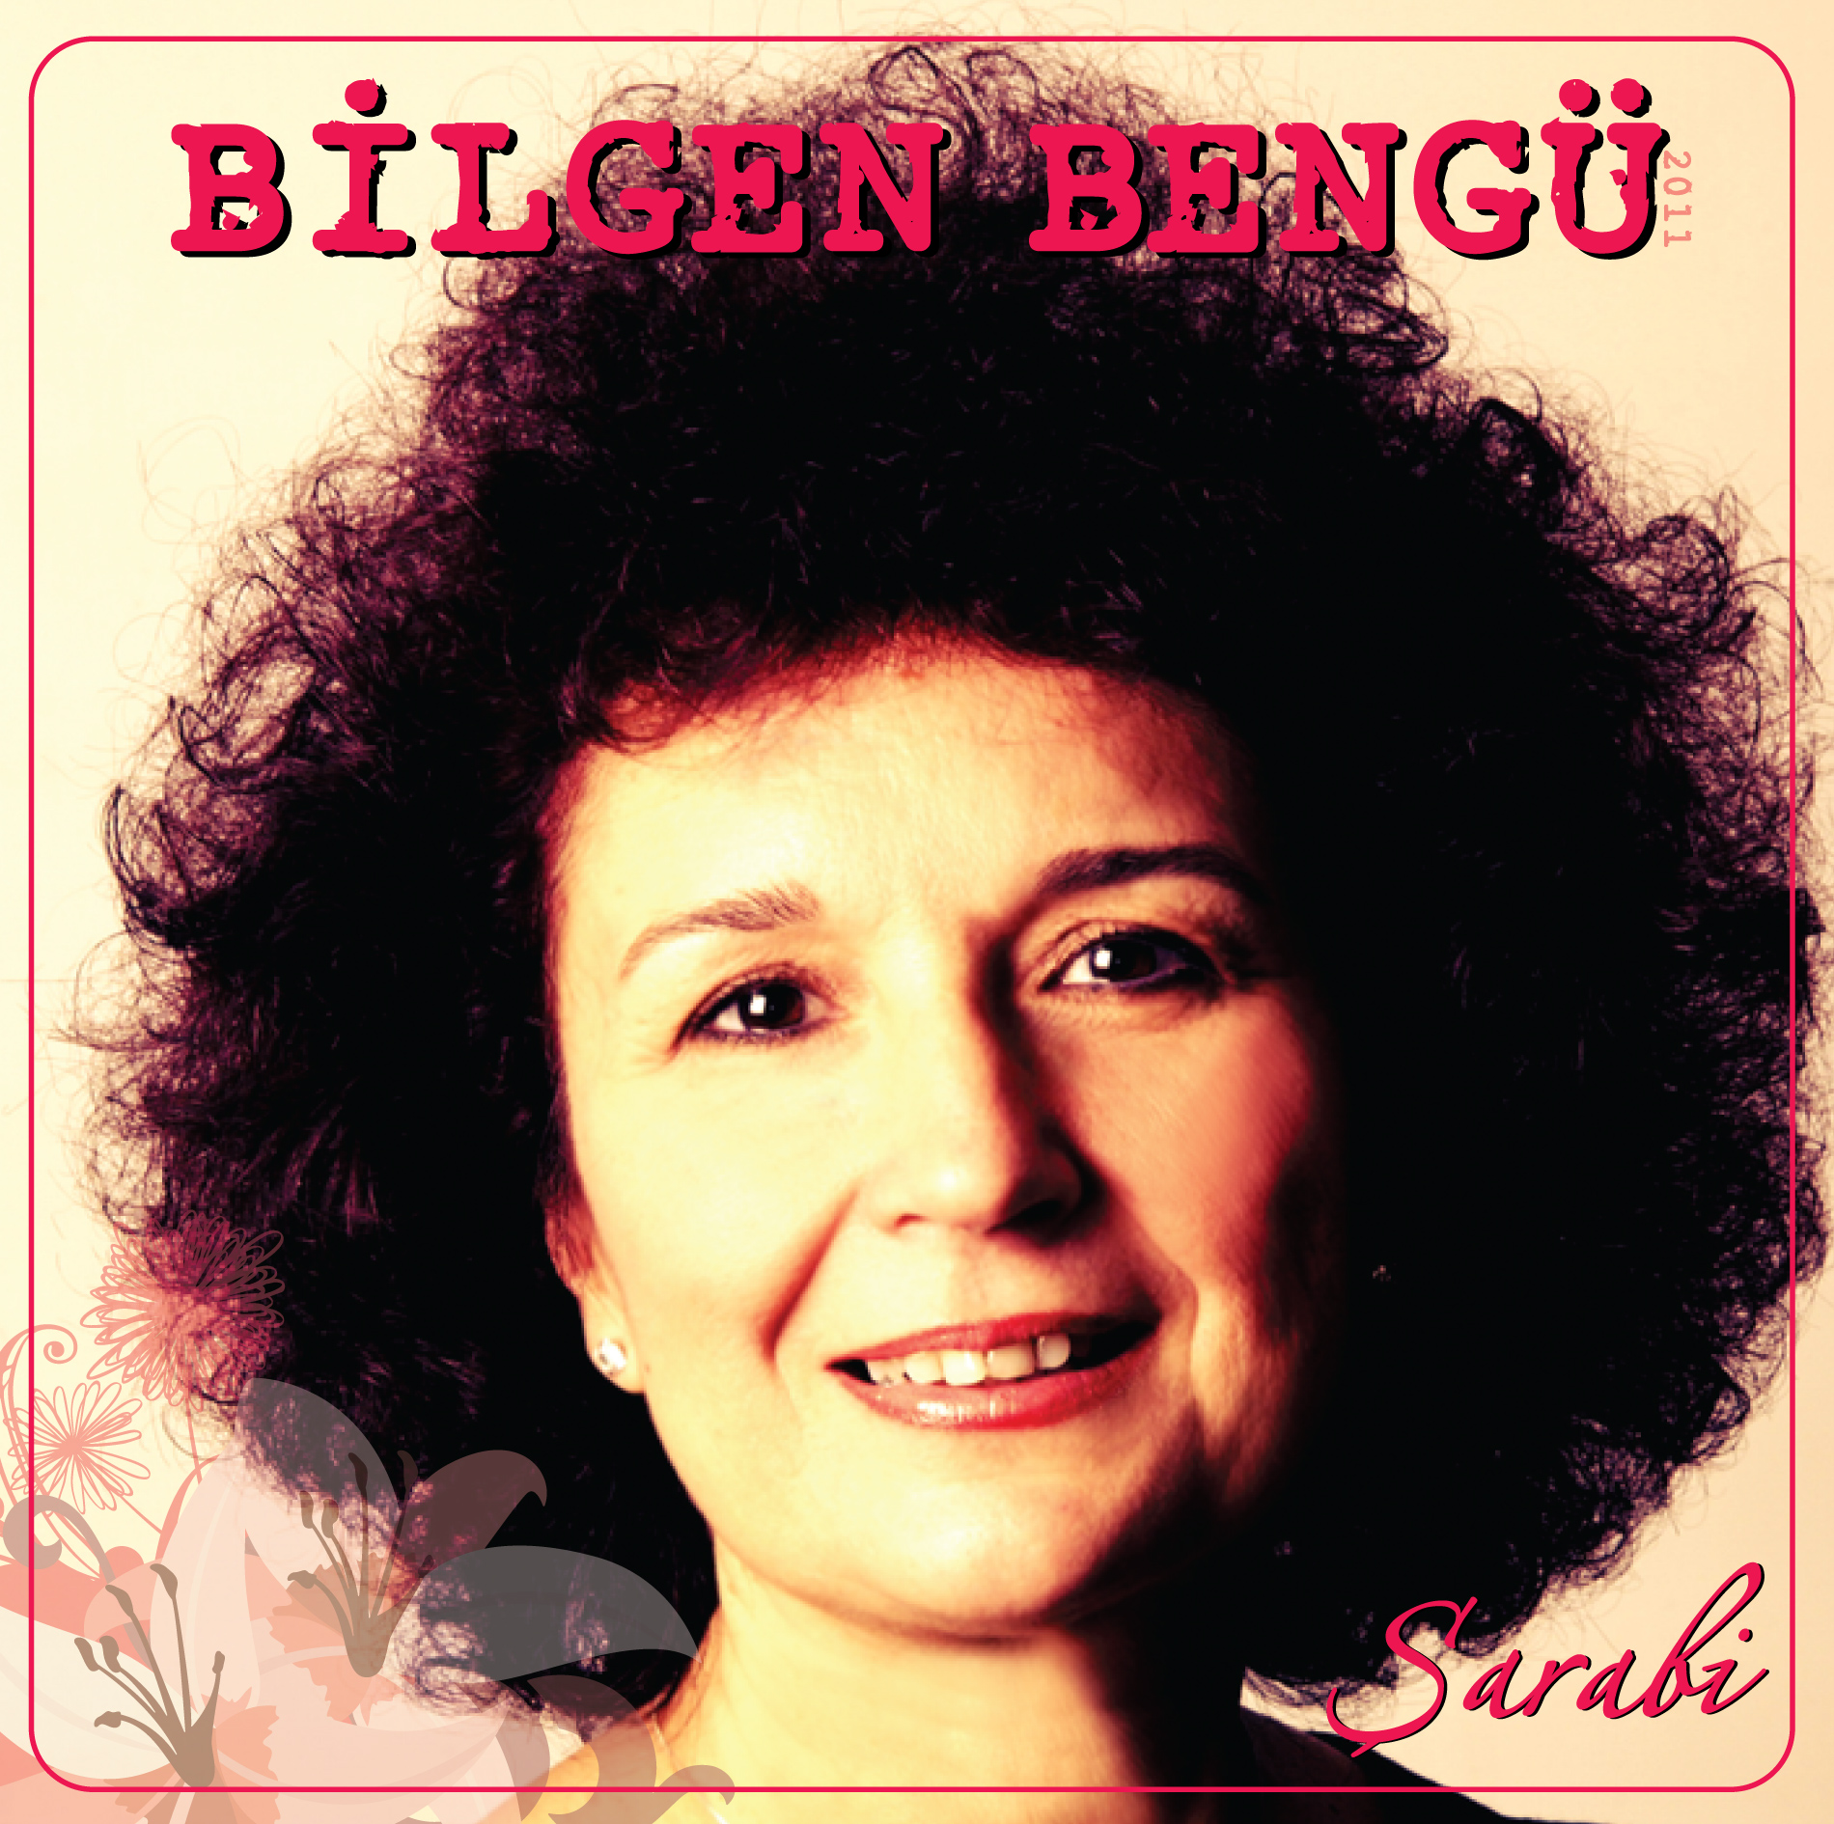
Ossi Müzik etiketiyle yayınlanacak single’ın prodüktörlüğünü sektöre özel albümler kazandıran Hakan Eren yaptı. Fotoğrafların Cengiz Tünay tarafından çekilen çalışmanın, kartonet tasarımı Zeliha Topaloğlu tarafından yapıldı.

- ŞARABİ
Söz-Müzik: Yavuz Hakan Tok
Düzenleme: Tansel Doğanay

- EMİRGAN
Söz-Müzik: Yavuz Hakan Tok
Düzenleme: Tansel Doğanay

ALBÜM İLE İLGİLİ BASIN BÜLTENİ VE CD KAPAĞINI www.ossimuzik.com
ADRESİNDE ‘’BASIN ODASI’’ BÖLÜMÜNDEN BİLGİSAYARINIZA İNDİREBİLİRSİNİZ.
Basın ve Halkla İlişkiler: HAKAN EREN 0212-238 68 73 fax:0212-253 94 43  www.ossimuzik .com birzamanlar@yahoo.com info@ossimuzik.com

